**Міністерство освіти і науки України**

**Національний технічний університет України**

**«Київський політехнічний інститут імені Ігоря Сікорського»**

**Факультет інформатики та обчислювальної техніки**

**Кафедра обчислювальної техніки**

**Лабораторна робота №1**

з дисципліни

"Проектування інтерфейсів користувача"

на тему

"Use case діаграма"

Виконала: Перевірив:

Бригада №1 Галушко Д.О.

Група ІП-93

Дмитренко Роман Вадимович

Завальнюк Максим Євгенович

Січкар Тетяна Олегівна

Домінський Валентин Олексійович

Київ 2022

Зміст

Мета роботи 3

Тема 3

Порядок виконання роботи 3

Результати виконання роботи 3

Use case діаграма 3

Висновки 3

Мета роботи: Створення use case діаграми відповідно до вибраної теми.

Тема: Кампус

# Порядок виконання роботи

1. Вивчити теоретичні відомості.
2. Обрати свою тему.
3. Виконати завдання до лабораторної роботи згідно своєї теми.
4. Скласти та оформити звіт.

# Результати виконання роботи

## Use case діаграма

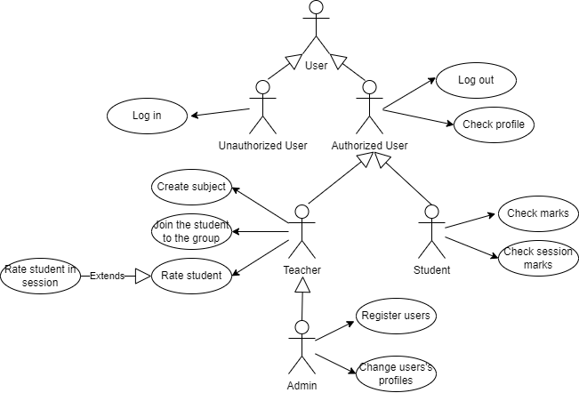

# Висновки

В ході даної лабораторної роботи, ми створили use case діаграму та обрали тему під назвою "Кампус".